

GT.2 Pruebas piloto y evaluación integral

A.2.3: Monitorización continua de alta precisión
Entregable 2.3. Informe de evaluación de los parámetros técnicos de los experimentos piloto

Beneficiario: IMIDA
 | Preservar el capital natural y reforzar la adaptación al cambio climático del Sudoe

ÍNDICE
A. Objetivo 3
B. Recordatorio del protocolo de experimentación piloto 3
C. Resultados del seguimiento y evaluación de la eficacia de las soluciones implementadas en los experimentos piloto. 9
D. Conclusión 15

Objetivo
Esta actividad, A.2.3 Monitorización continua de alta precisión, forma parte del segundo grupo de trabajo del proyecto (Pruebas Piloto y Evaluación Integral).
El objetivo de esta actividad es supervisar los experimentos piloto implementados en el marco del proyecto y evaluar la eficacia de las diferentes soluciones probadas frente al riesgo de heladas primaverales.
Los datos recogidos en los diferentes centros de estudio serán compartidos entre los socios para fomentar una comprensión común de los resultados y facilitar la transferencia de soluciones a otras culturas, territorios y contextos climáticos en el espacio SUDOE.
Este entregable reúne los datos y observaciones de los experimentos realizados durante el proyecto y constituye una base para su análisis y futura valoración.

Recordatorio del protocolo de experimentación piloto
Como parte del proyecto An-GEL, el IMIDA monitoriza una parcela experimental representativa de la principal producción arbórea de la zona del noroeste, el viñedo.

La monitorización de los experimentos se basa en un dispositivo de instrumentación dedicado que permite observar continuamente las condiciones meteorológicas y del agua de las parcelas piloto. Cada sitio experimental está equipado con una sonda capacitiva conectada, independiente de la estación meteorológica, que permite medir la temperatura y la humedad del suelo a varias profundidades de hasta 60 cm. Los datos se transmiten regularmente a una plataforma web para monitorizar la evolución de las reservas de agua del suelo y evaluar el efecto de los aportes de agua en el almacenamiento y restauración de calor durante episodios de heladas.

Además, esta parcela dispone de una estación meteorológica tipo Bowen y otro standard (CR32 de la red SIAM) para caracterizar las condiciones micro climáticas de la parcela. Esto mide las temperaturas del aire cubierto y al aire libre, la temperatura en la interfaz suelo-aire, la humedad relativa, la radiación solar usando un piranómetro, la precipitación, el viento y la humedad de las hojas, un parámetro especialmente importante durante episodios de control activo de rociadores.
El sistema BOWEN ofrece mediciones detalladas cruciales para el estudio del balance de energía en la superficie, incluyendo componentes de radiación de onda corta y larga, flujos de calor sensible y latente, y mediciones a múltiples alturas. Por su parte, la estación SIAM complementa estos datos con variables meteorológicas convencionales como precipitación, temperatura y humedad del aire.
El análisis preliminar revela ciclos diurnos pronunciados en variables clave como la temperatura, la radiación solar y la humedad relativa. La radiación neta es el principal motor energético durante el día, mientras que las noches se caracterizan por una pérdida neta de energía. Es notable la presencia de valores nulos en los flujos de calor sensible y latente, un resultado esperado cuando las condiciones atmosféricas impiden un cálculo válido del Bowen Ratio.
El conjunto de datos se compone de variables horarias agregadas provenientes de dos fuentes principales, identificadas por sus prefijos en los nombres de las columnas.
• Estación BOWEN (BW01): Fuente principal de datos para el balance de energía. Las variables de esta estación no tienen un prefijo específico (p. ej., TEMP_1, RAD_NETA). Proporciona mediciones detalladas de temperatura y humedad a dos alturas (0.75 m y 2.15 m), radiación, flujos de calor y viento a 0.75 m y 2.15 m.
• Estación SIAM (CR32): Fuente de datos meteorológicos complementarios. Todas las variables de esta estación están prefijadas con S_ (p. ej., S_TMED, S_PREC). Proporciona mediciones estándar de temperatura del aire, humedad, viento, precipitación y parámetros calculados como el punto de rocío.
A continuación, se presenta una descripción completa de cada columna del conjunto de datos, agrupada por origen y tipo de medición.
- 1. Variables de Identificación
Columna | Descripción | Tipo | Unidades | Origen
CODEST | Código de la estación (siempre BW01) | Lectura | - | BOWEN
FECHA | Fecha del registro (día) | Lectura | DATE | BOWEN
HORA | Hora del registro en formato HH24:MI | Lectura | HH24:MI | BOWEN
FECHA_HORA | Fecha y hora completa del registro | Calculada | TIMESTAMP | BOWEN

- 2. Variables de la Estación BOWEN (BW01)
Temperatura
Columna | Descripción | Tipo | Unidades | Altura/Nivel
TEMP_1 | Temperatura promedio horaria | Lectura | °C | 0.75 m
TEMP_1_MIN | Temperatura mínima horaria | Lectura | °C | 0.75 m
TEMP_1_MAX | Temperatura máxima horaria | Lectura | °C | 0.75 m
TEMP_2 | Temperatura promedio horaria | Lectura | °C | 2.15 m
TEMP_2_MIN | Temperatura mínima horaria | Lectura | °C | 2.15 m
TEMP_2_MAX | Temperatura máxima horaria | Lectura | °C | 2.15 m
TEMP_SUELO | Temperatura del suelo promedio horaria | Lectura | °C | Suelo
TEMP_SUELO_MIN | Temperatura del suelo mínima horaria | Lectura | °C | Suelo
TEMP_SUELO_MAX | Temperatura del suelo máxima horaria | Lectura | °C | Suelo
BV_TEMP | Temperatura del barómetro promedio horaria | Lectura | °C | N/A

Humedad Relativa y Presión
Columna | Descripción | Tipo | Unidades | Altura
HR_1 | Humedad relativa promedio horaria | Lectura | % | 0.75 m
HR_1_MIN | Humedad relativa mínima horaria | Lectura | % | 0.75 m
HR_1_MAX | Humedad relativa máxima horaria | Lectura | % | 0.75 m
HR_2 | Humedad relativa promedio horaria | Lectura | % | 2.15 m
HR_2_MIN | Humedad relativa mínima horaria | Lectura | % | 2.15 m
HR_2_MAX | Humedad relativa máxima horaria | Lectura | % | 2.15 m
PRESSURE | Presión barométrica promedio horaria | Lectura | hPa | N/A

Radiación
Columna | Descripción | Tipo | Unidades
RAD_NETA | Radiación neta promedio horaria | Lectura | W/m²
SWIN | Radiación solar entrante (onda corta) promedio horario | Lectura | W/m²
SWOUT | Radiación solar saliente (onda corta) promedio horario | Lectura | W/m²
LWIN | Radiación de onda larga entrante promedio horaria | Lectura | W/m²
LWOUT | Radiación de onda larga saliente promedio horaria | Lectura | W/m²
SWNET | Radiación solar neta (SWIN - SWOUT) promedio horario | Calculada | W/m²
LWNET | Radiación de onda larga neta (LWIN - LWOUT) promedio | Calculada | W/m²
SWALBEDO | Albedo promedio horario (SWOUT / SWIN) | Calculada | Adimensional

Flujos de Calor y Parámetros Derivados
Columna | Descripción | Tipo | Unidades
GROUND_HEAT_FLUX | Flujo de calor en el suelo (corregido) promedio | Calculada | W/m²
SENSIBLE_HEAT_FLUX | Flujo de calor sensible (H) promedio horario | Calculada | W/m²
LATENT_HEAT_FLUX | Flujo de calor latente (LE) promedio horario | Calculada | W/m²
BOWEN_RATIO | Índice de Bowen (H/LE) promedio horario | Calculada
VPD_1 | Déficit de presión de vapor promedio horario (altura 0.75 m) | Calculada | kPa
VPD_2 | Déficit de presión de vapor promedio horario (altura 2.15 m) | Calculada | kPa
AIR_DENSITY | Densidad del aire promedio horaria | Calculada | kg/m³

Viento
Columna | Descripción | Tipo | Unidades | Altura
WS_MS_3M_S_WVT | Velocidad del viento promedio horaria | Lectura | m/s | 0,75 m
WINDDIR_3M_D1_WVT | Dirección del viento promedio horaria | Lectura | Grados (0-360) | 2,15 m
WS_MS_5M_S_WVT | Velocidad del viento promedio horaria | Lectura | m/s | 22,15 m
WINDDIR_5M_D1_WVT | Dirección del viento promedio horaria | Lectura | Grados (0-360) | 2,15 m
VV_1 | Velocidad del viento a 0,75 m. | Lectura | m/s | N/A
VV_2 | velocidad del viento a 2,15 mm | Lectura | m/s | N/A

- 3.3. Variables de la Estación SIAM (CR32)
Temperatura
Columna | Descripción | Tipo | Unidades
S_TMED | Temperatura media horaria | Lectura | °C
S_TMIN | Temperatura mínima horaria | Lectura | °C
S_TMAX | Temperatura máxima horaria | Lectura | °C

Humedad Relativa
Columna | Descripción | Tipo | Unidades
S_HRMED | Humedad relativa media horaria | Lectura | %
S_HRMIN | Humedad relativa mínima horaria | Lectura | %
S_HRMAX | Humedad relativa máxima horaria | Lectura | %

Viento
Columna | Descripción | Tipo | Unidades
S_VVMED | Velocidad del viento media horaria | Lectura | m/s
S_VVMAX | Velocidad del viento máxima horaria | Lectura | m/s
S_DVMED | Dirección del viento media horaria | Lectura | Grados (0-360)

Radiación
Columna | Descripción | Tipo | Unidades
S_RADMED | Radiación media horaria (comparable con RAD_NETA) | Lectura | W/m²
S_RADMAX | Radiación máxima horaria | Lectura | W/m²

Otros Parámetros
Columna | Descripción | Tipo | Unidades
S_PREC | Precipitación acumulada horaria | Lectura | mm
S_HF_R | Unidades de frío de Richardson | Calculada | Unidades
S_DEWPT | Punto de rocío | Calculada | °C
S_DPV | Déficit de presión de vapor | Calculada | kPa
La integridad del conjunto de datos se basa en una combinación de mediciones directas de sensores y valores derivados a través de cálculos físicos.
Valores Medidos Directamente (Lecturas)
• Temperaturas: TEMP_1, TEMP_2, TEMP_SUELO, BV_TEMP, S_TMED, S_TMIN, S_TMAX
• Humedad Relativa: HR_1, HR_2, S_HRMIN, S_HRMAX, S_HRMED
• Presión: PRESSURE
• Radiación: RAD_NETA, SWIN, SWOUT, LWIN, LWOUT, S_RADMED, S_RADMAX
•Viento:WS_MS_3M_S_WVT, WINDDIR_3M_D1_WVT, WS_MS_5M_S_WVT, WINDDIR_5M_D1_WVT, S_VVMED, S_VVMAX, S_DVMED
• Precipitación: S_PREC
Valores Derivados (Calculados)
• Radiación Neta y Albedo: SWNET, LWNET, SWALBEDO
• Flujos de Calor: GROUND_HEAT_FLUX, SENSIBLE_HEAT_FLUX, LATENT_HEAT_FLUX
• Parámetros Físicos:BOWEN_RATIO, VPD_1, VPD_2, AIR_DENSITY
• Parámetros SIAM:S_HF_R, S_DEWPT, S_DPV

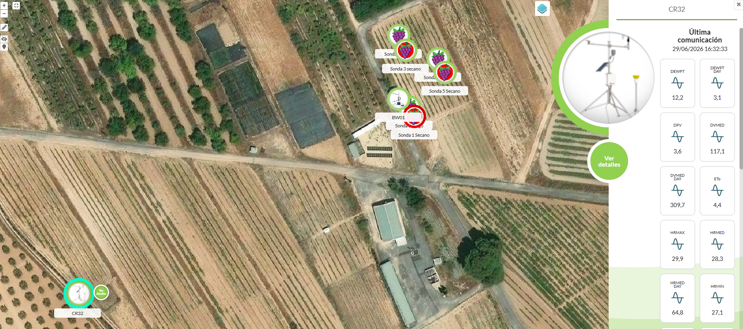
Figura 1 Plano de ubicación de la sensórica empleada en el experimento
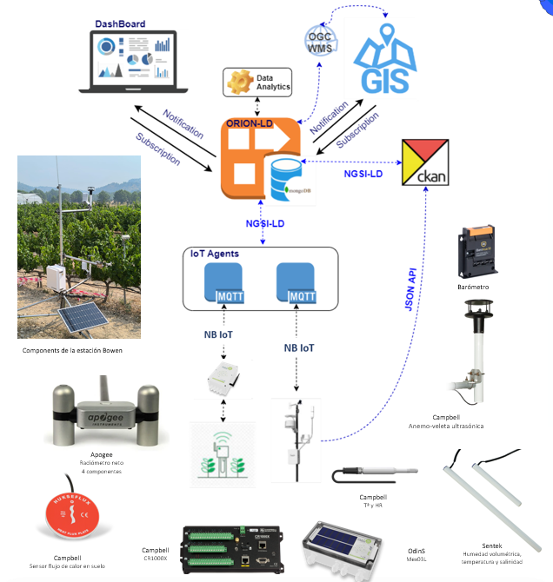
Figura 2 Fotografía e la parcela experimental con la sensórica instalada

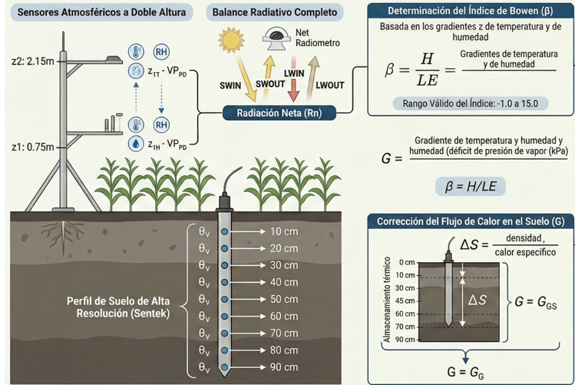
Figura 3 Esquema de funcionamiento de la estación Bowen

Resultados del seguimiento y evaluación de la eficacia de las soluciones implementadas en los experimentos piloto.

Este documento sintetiza la configuración técnica, las variables de medición y los datos recolectados por la estación de monitoreo BW01 (estación Bowen) y la sonda de humedad Sentek durante el periodo inicial de diciembre de 2025. El sistema emplea un enfoque dual para caracterizar el balance energético superficial y el perfil hídrico del suelo. Los puntos críticos identificados son:
• Capacidad de Monitoreo: La infraestructura permite la medición simultánea de variables atmosféricas en dos niveles de altura (0.75 m y 2.15 m) y del perfil del suelo en nueve profundidades (de 10 cm a 90 cm).
• Balance Energético: Se realiza un seguimiento exhaustivo de la radiación neta (Rn), el flujo de calor en el suelo (G) y los flujos de calor sensible (H) y latente (LE) mediante el índice de Bowen.
• Dinámica Hídrica: La sonda Sentek proporciona datos de contenido volumétrico de agua y temperatura del suelo con alta resolución vertical, permitiendo corregir el flujo de calor del suelo por almacenamiento térmico (ΔS).
• Integración de Datos: El sistema integra lecturas directas (temperatura, humedad, viento) con valores calculados complejos (Déficit de Presión de Vapor, Albedo, Densidad del Aire) y datos comparativos de la estación externa SIAM CR32.
La estación está equipada con sensores atmosféricos, radiativos y térmicos distribuidos de la siguiente manera:
• Sensores Atmosféricos: Miden temperatura del aire y humedad relativa a dos alturas críticas: z1=0.75 m y z2=2.15 m.
• Sensores de Viento: Registran la velocidad y dirección a z1=0.75 m y z2=2.15 m.
• Sensores de Presión: Barómetro para presión barométrica promedio horario.
• Sensores Radiativos: Un sistema de cuatro componentes que mide radiación solar (onda corta) y radiación terrestre (onda larga), tanto entrante como saliente.
• Placas de Flujo de Calor: Dos placas instaladas a una profundidad aproximada de 8 cm.
- Sonda de Humedad Sentek
Proporciona una caracterización detallada del perfil térmico e hídrico del suelo:
• Resolución Vertical: Longitud total de 90 cm con sensores cada 10 cm (9 niveles de profundidad).
• Variables por Nivel: Contenido volumétrico de agua (VIV), contenido de agua corregido (VIc) y temperatura del suelo.
El sistema utiliza el gradiente de temperatura y humedad entre los dos niveles (0.75 m y 2.15 m) para particionar la radiación neta disponible. Es normal encontrar valores nulos en el flujo de calor latente o sensible cuando las condiciones físicas impiden el cálculo o los datos de entrada faltan, asegurando la calidad científica del registro
De acuerdo con los registros de la estación BW01 entre el 1 y el 5 de diciembre de 2025, se observan los siguientes comportamientos:
• Ciclo Térmico del Suelo: Las temperaturas del suelo muestran una amortiguación respecto a la temperatura del aire. Por ejemplo, el 1 de diciembre a las 00:00, mientras el aire estaba a ~8.5 °C, el suelo a 10 cm se mantenía a 14.03 °C, descendiendo gradualmente con la profundidad (9.13 °C a 90 cm).
• Humedad Relativa: Se registran niveles altos de humedad durante las horas nocturnas y de madrugada, superando el 95% en los primeros días del mes.
• Radiación Neta: Presenta valores negativos durante la noche (pérdida de energía), alcanzando mínimos de aproximadamente -75 W/m² (3 de diciembre, 17:00), y picos positivos durante el día que superan los 240 W/m² bajo condiciones de insolación.
• Perfil Hídrico (Sentek): Los valores de VIc (contenido de agua corregido) muestran estabilidad en los niveles profundos (ej. 70-90 cm), reflejando la capacidad de almacenamiento hídrico del perfil monitoreado.

Análisis de los datos de Tª y HR del aire: Periodo 23/3/2026 al 02/4/2026:
Este informe técnico presenta los resultados consolidados del Análisis Exploratorio de Datos (EDA) y la caracterización micro climática correspondientes al periodo comprendido entre el 23 de marzo y el 1 de abril de 2026 en la estación experimental BW01. Tras un proceso de auditoría de datos, se identificó y aisló un lote masivo de 63 variables estructuralmente vacías derivadas de la configuración de exportación genérica del datalogger. La depuración permitió concentrar el análisis en un núcleo de 22 variables meteorológicas de alta fidelidad con registros horarios continuos (N = 240 observaciones), sin presencia de lagunas temporales ni duplicados.
El set original presentaba una matriz de 85 variables. El diagnóstico de calidad determinó un 74.1% de variables sin registros, correspondientes a sensores de flujos específicos (SWIN, SWOUT, LWIN, LWOUT, GROUND_HEAT_FLUX, LATENT_HEAT_FLUX, SENSIBLE_HEAT_FLUX, BOWEN_RATIO) y perfiles profundos de humedad y temperatura del suelo (series SH_*). Las variables críticas de balance radiativo neto, temperatura y humedad a doble altura, y presión barométrica presentaron una completitud del 100%, lo que provee una base estadísticamente sólida para la interpretación física de la dinámica atmosférica de la estación.
A continuación, se tabulan los estadísticos fundamentales calculados para los principales descriptores meteorológicos activos durante el intervalo de estudio:
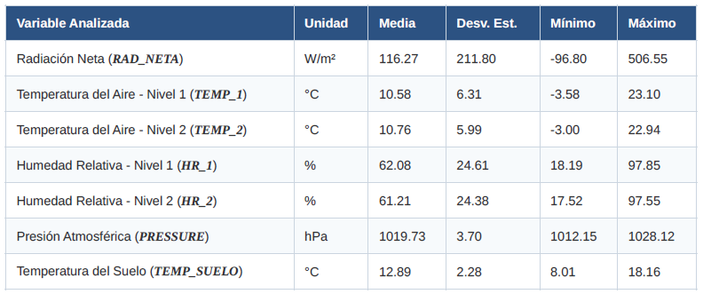
Figura 4. Resumen de estadísticos básicos en el periodo de heladas primaverales

Todas las variables validadas se encuadran estrictamente dentro de los umbrales físicos teóricos. Las temperaturas mínimas bajo cero (-3.58 °C) y las máximas moderadas (23.10 °C) reflejan fielmente las condiciones de transición estacional hacia el inicio de la primavera en latitudes medias, caracterizadas por una marcada amplitud térmica diaria.
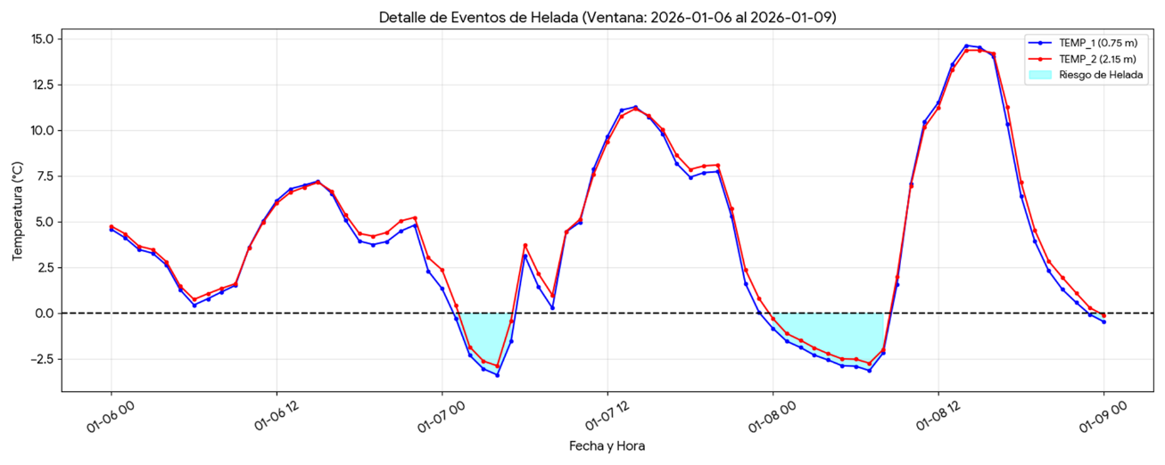
Figura 5 Detalle de eventos de heladas en el periodo invernal

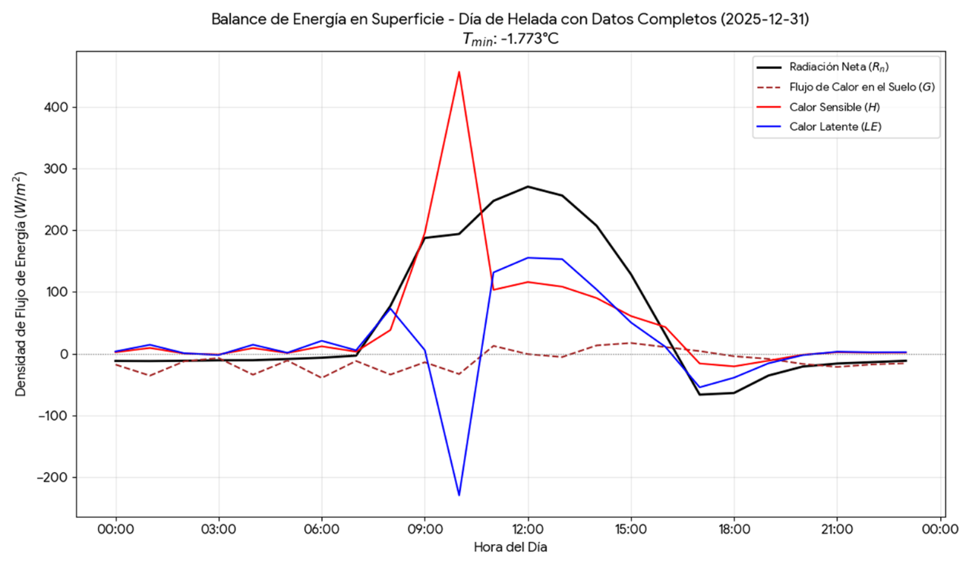
Figura 6. Detalle del balance radiativo el día 31/12/2025

El comportamiento probabilístico de las variables clave muestra dinámicas claramente diferenciadas según su naturaleza física:
Temperatura del Aire: Exhibe una tendencia que se aproxima a la normalidad estadística, matizada por un perfil sutilmente bimodal debido a la alternancia térmica regular entre las fases diurnas estables y los enfriamientos nocturnos.
Radiación Neta: Presenta una distribución fuertemente asimétrica y no normal. Se observa una alta densidad de frecuencias en valores negativos constantes (rango de -60 a -96 W/m²), los cuales representan la pérdida sostenida de energía por onda larga durante la noche, complementada por colas extendidas hacia el extremo positivo durante el mediodía solar.
Humedad Relativa: Manifiesta un sesgo negativo pronunciado, acumulando una alta cantidad de registros en valores superiores al 85%, lo que se condice con los periodos prolongados de saturación o cercanía al punto de rocío en las madrugadas.
La aplicación del método del Rango Intercuartílico (IQR) y Z-score sobre los diagramas de caja (Boxplots) confirmó la ausencia de valores atípicos anómalos o espurios. Las mediciones extremas detectadas responden a variaciones climáticas reales y coherentes (como valles pronunciados de presión barométrica inducidos por tránsitos de sistemas frontales menores), descartando des calibraciones en los sensores.
La evaluación integrada de las series temporales demuestra una sincronización absoluta entre el forzamiento radiativo y las respuestas térmicas e higrométricas locales.
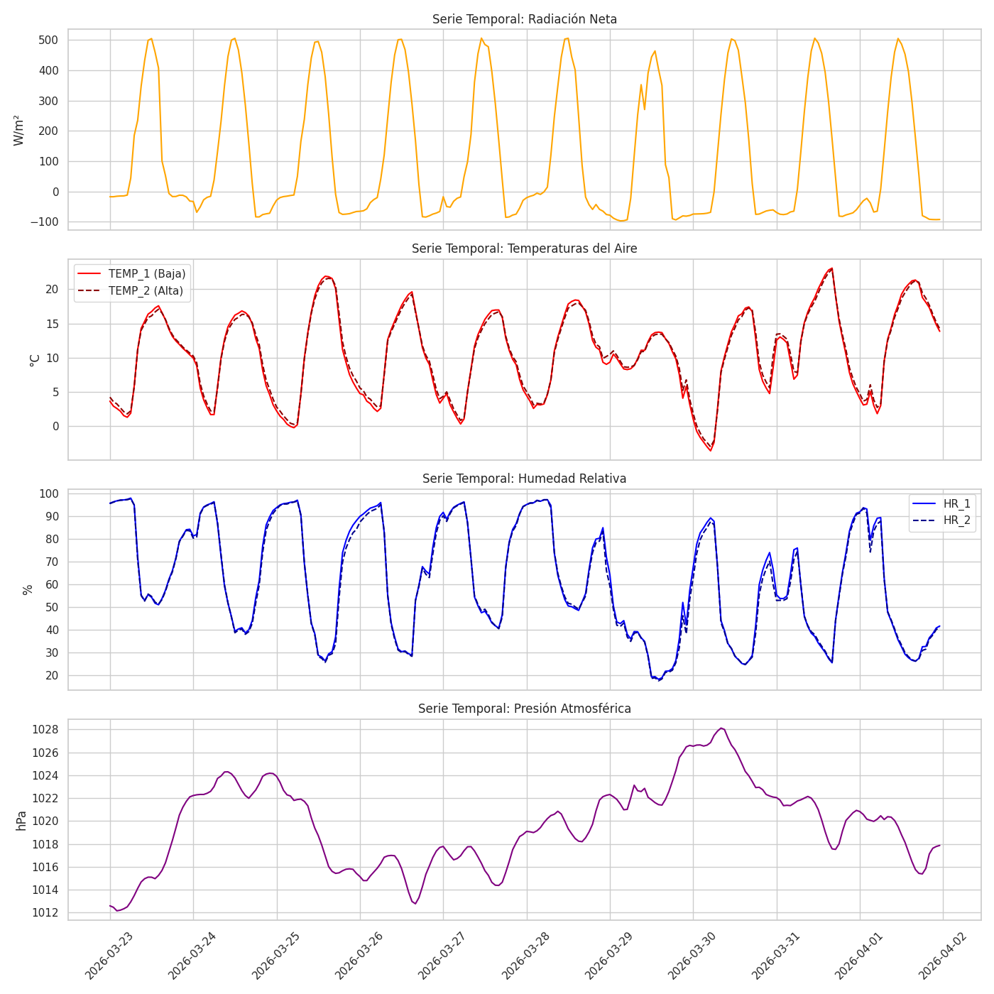Figura 7 Tª y HR del aire: Periodo 23/3/2026 al 02/4/2026

Uno de los hallazgos más representativos de la estructura micro climática se obtiene al aislar el Ciclo Horario Medio Promedio. A pesar de la variabilidad Inter diaria, el promedio por hora revela con nitidez el balance del sistema:
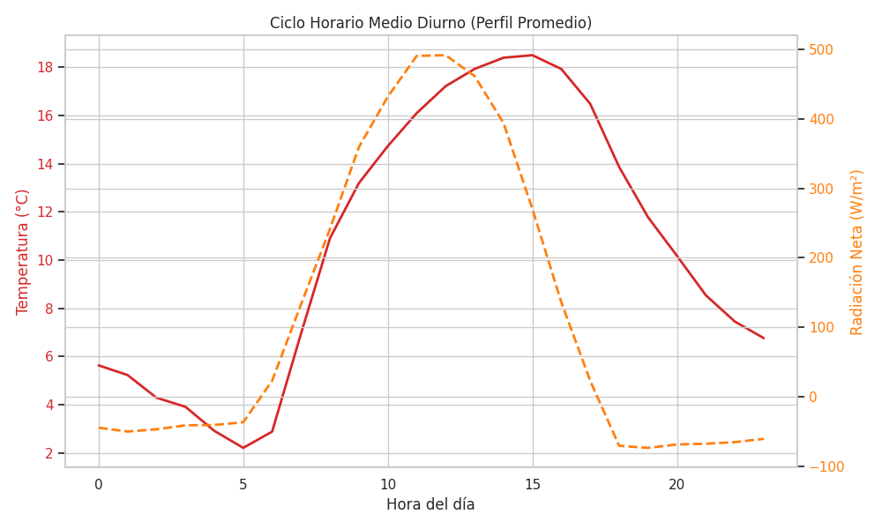
Figura 8 Relación entre Tª y Radiación neta en helada primaveral
Como se observa en el perfil diurno, el pico máximo del forzamiento radiativo neto (RAD_NETA) ocurre exactamente en torno a las 12:00 y 13:00 horas. Por el contrario, la temperatura máxima del aire del sensor inferior (TEMP_1) experimenta un retraso físico sistemático (desfase térmico por histéresis atmosférica), alcanzando su valor culmen entre las 14:00 y las 15:00 horas. Este comportamiento valida la transferencia de calor por convección desde la superficie hacia la capa límite superficial del aire.
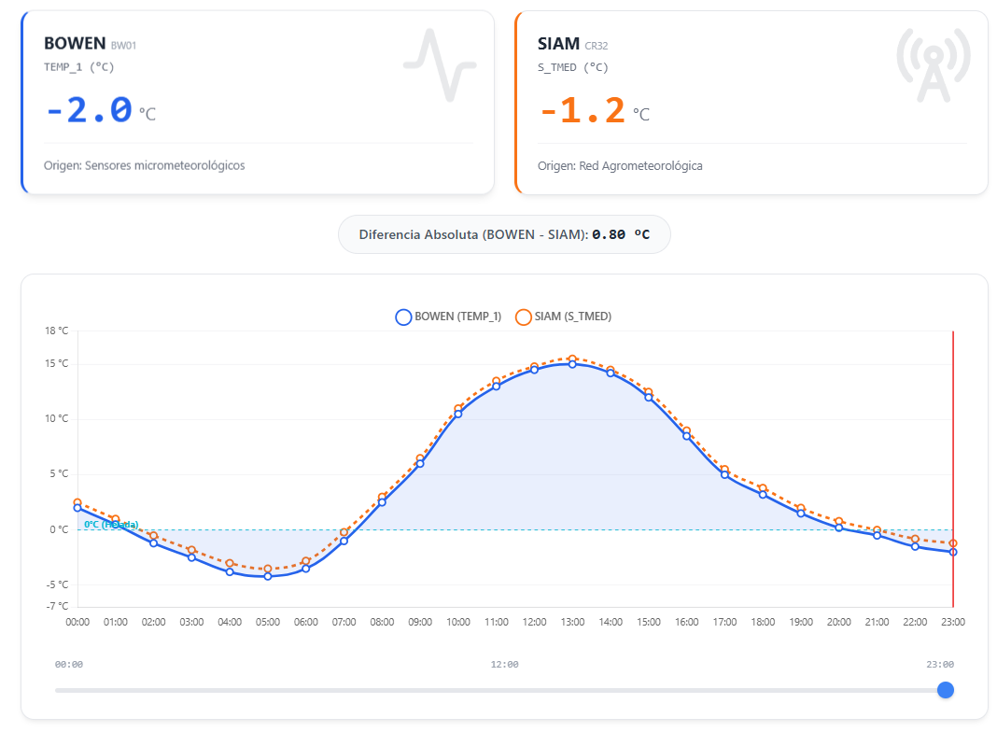
Figura 9 Comparativa de temperaturas mínimas registradas por la estación Bowen y la del SIAM en la última helada primaveral de 2026

Por otra parte, en el balance de energía en el caso de heladas invernales como la del 07 de Enero de 2026. En esta fecha se alcanzó la mínima absoluta de -3.36 ºC. La radiación neta (Rn): Durante la noche, la Rn es negativa (alrededor de -50 a -80 W/m^). Esto indica que la superficie está perdiendo energía hacia el espacio de forma masiva por emisión de onda larga. Flujo de Calor del Suelo (G$: Se observa que G suele ser positivo durante la noche (flujo hacia la superficie), lo que significa que el suelo actúa como un "calefactor" intentando compensar la pérdida radiativa, aunque suele ser insuficiente para evitar la helada. El comportamiento de los flujos ca calor sensible (H) y latente (LE), en las horas de frío extremo, es común observar discontinuidades en estos datos. Esto ocurre técnicamente cuando los gradientes de temperatura y humedad son tan pequeños o la atmósfera está tan estable que el método de la relación de Bowen no puede calcular los flujos con precisión.
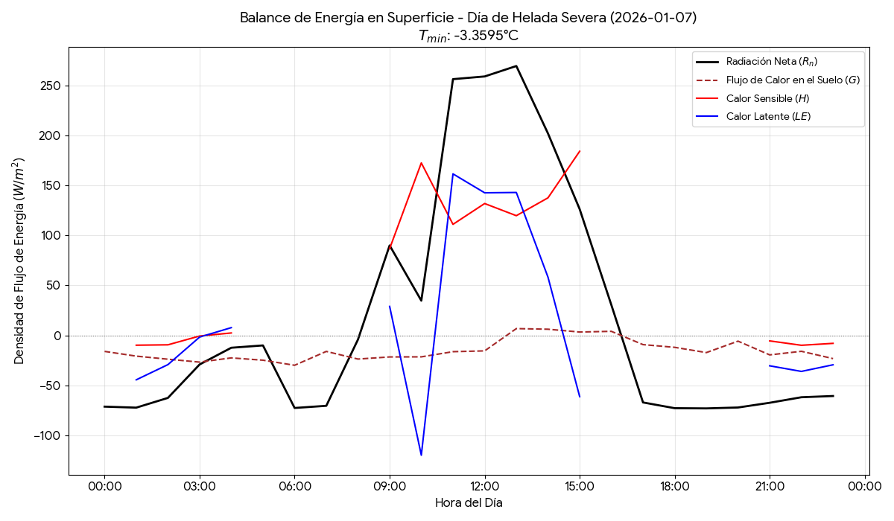
Figura 10 Balance energía un día de helada invernal

Limitaciones de los resultados

- Consistencia de Datos: La estación BW01 muestra una alta fidelidad en el registro horario, permitiendo comparaciones directas con la estación SIAM para validación cruzada de temperaturas y radiación.
- Importancia del VPD: El Déficit de Presión de Vapor calculado para ambos niveles es una métrica clave para entender la demanda evaporativa de la atmósfera en el sitio de estudio.
- Configuración de Alturas: La disposición de sensores a 0.75 m y 2.15 m es fundamental para el cálculo del Bowen Ratio, capturando el gradiente necesario para determinar la partición de energía en la interfaz suelo-atmósfera.

Conclusión
Los gráficos confirman que las heladas registradas en la parcela piloto son de naturaleza radiativa pura. La pérdida sostenida de energía por radiación neta negativa durante más de 12 horas seguidas, combinada con un flujo de calor desde el suelo que no logra equilibrar la pérdida, genera el enfriamiento crítico en el dosel del cultivo. La observación de flujos sensible y latente casi nulos durante la madrugada es indicativa de la calma atmosférica necesaria para que estos eventos alcancen su máxima severidad.
Recomendaciones para análisis más avanzados
Dataset: Las series horarias a analizar han de estar depurada, consistente y validada-
Microclima y gradientes: La estrecha correlación y el comportamiento simétrico entre las dos alturas de temperatura (TEMP_1 y TEMP_2) confirman que el gradiente térmico vertical es sumamente sensible y estable, óptimo para la estimación del perfil micrometeorológico.
Estrategia para el balance de energía / Cociente de Bowen: Ante la confirmación de que los sensores directos de flujo de calor latente (LE) y sensible (H) en el datalogger no registraron datos, se recomienda formalmente implementar el Método del Gradiente Aerodinámico Proporcionado por la Relación de Bowen (BR) utilizando los diferenciales de temperatura (Delta T = T_1 - T_2) y humedad (Delta HR) calculados a partir de los sensores activos, combinados con la radiación neta medida.
Los resultados esperados para concluir esta investigación incluyendo estaciones estándar y las del tipo Bowen incluyen:
- Un informe técnico detallado que cuantifique la coherencia, el sesgo y el error entre las variables meteorológicas clave medidas y calculadas por las estaciones BOWEN y SIAM.
- Un conjunto de visualizaciones de alta calidad, incluyendo gráficos de series de tiempo comparativas y diagramas de dispersión con métricas de ajuste, que ilustren de manera clara las relaciones encontradas.
- Una evaluación fundamentada sobre la fiabilidad del uso intercambiable o combinado de los datos de ambas estaciones para diferentes variables, identificando los casos en los que la coherencia es alta y aquellos en los que se requiere precaución.
- Recomendaciones sobre las mejores prácticas para el uso de estos datos en futuras investigaciones. Esto podría incluir la propuesta de factores de corrección o funciones de transferencia si se identifican sesgos sistemáticos consistentes.

Ante la falta de heladas primaverales en época sensible para el viñedo, también se han analizado series de más de 20 años de datos del SIAM en la zona productora de melocotón, la época de floración tiene un impacto directo y muy significativo en el riesgo de sufrir heladas en las espacies frutales. A medida que la floración ocurre más tarde en el año, la probabilidad de heladas disminuye considerablemente. Para el caso de las variedades de melocotón, que se agrupan según sus necesidades de frío y época de floración, el análisis muestra la siguiente relación entre el grupo varietal y la probabilidad de sufrir heladas de -1 º C durante su período de riesgo de 45 días:
- Extra-tempranos (inicio de floración el 1 de enero): Tienen el riesgo más alto de todos, con una probabilidad de helada del 80,8%.
- Tempranos (inicio de floración el 15 de enero): El riesgo sigue siendo muy elevado, con una probabilidad del 78,6%.
- Media estación (inicio de floración el 15 de febrero): El riesgo se reduce drásticamente, situándose en una probabilidad del 48,3%.
- Tardíos (inicio de floración el 1 de marzo): Presentan el riesgo más bajo del grupo, con una probabilidad de apenas el 25,5%.
Estos resultados, confirman la utilidad de un sistema de monitoreo meteorológico al proporcionar una validación transparente y cuantitativa de sus componentes del riesgo de heladas. En segundo lugar, mejorarán directamente la precisión de los modelos agrícolas y climáticos que dependen de estos datos como entrada principal. Finalmente, este trabajo sentará puede servir de protocolo metodológico inicial para la futura expansión de la red de sensores de mayor precisión, asegurando que la integración de nuevas estaciones se realice sobre la base de criterios de calidad de datos establecidos.

Tabla l. Relación de estaciones con las temperaturas mínimas absolutas en primavera del 2026 y el numero de horas por debajo de 0ºC de la red del SIAM en la Región de Murcia.

ESTACION | MUNICIPIO | PARAJE | DIAS | FECHA | HORAS <0ºC | TMINABS (º C)
AL31 | Totana | Lebor | 93 | 2026 | 0 | 1,34
AL41 | Alhama | La Calavera | 93 | 2026 | 0 | 1,12
AL52 | Librilla | Los Palomos | 84 | 2026 | 0 | 3,16
AL62 | Mazarrón | Cañada Gallego | 93 | 2026 | 0 | 5,34
AL91 | Mazarrón | Leiva | 93 | 2026 | 0 | 1,83
CA12 | Cartagena | La Palma | 93 | 2026 | 0 | 5,77
CA21 | Murcia | Corvera | 93 | 2026 | 0 | 4,99
CA42 | Fuente Alamo | Balsapintada | 93 | 2026 | 0 | 4,39
CA52 | Cartagena | La Aljorra | 93 | 2026 | 0 | 5,77
CA73 | Cartagena | Los Belones | 93 | 2026 | 0 | 7,62
CA91 | Fuente Alamo | Campillo Abajo | 74 | 2026 | 0 | 7,16
CI11 | Abarán | Hoya del Campo | 93 | 2026 | 0 | 2,52
CI22 | Blanca | Estación de Blanca | 93 | 2026 | 0 | 2,96
CI32 | Ulea | Estación Ulea | 93 | 2026 | 0 | 3,45
CI42 | Cieza | La Carrichosa | 93 | 2026 | 0 | 0,56
CI52 | Calasparra | Rotas | 93 | 2026 | 0 | 1,28
CI71 | Calasparra | Llano de las olivericas | 93 | 2026 | 0 | -0,08
CR12 | Caravaca | Barranda | 93 | 2026 | 3 | -1,8
CR22 | Caravaca | Los Prados | 93 | 2026 | 7 | -3,02
CR32 | Cehegin | El Chaparral | 93 | 2026 | 11 | -4,53
CR42 | Moratalla | Venta Ulea | 93 | 2026 | 3 | -1,3
CR52 | Cehegin | La Torrecica | 93 | 2026 | 4 | -1,49
CR61 | Moratalla | Casas del Rey | 93 | 2026 | 0 | 0,15
CR81 | Moratalla | Salmerón | 93 | 2026 | 0 | 0,79
JU12 | Jumilla | Cañada del Judio | 93 | 2026 | 0 | 1,27
JU42 | Yecla | Las Moratillas | 93 | 2026 | 2 | -0,82
JU52 | Yecla | Pinillos | 93 | 2026 | 4 | -2,25
JU62 | Jumilla | Miraflores | 93 | 2026 | 0 | 0,44
JU71 | Jumilla | Las Encebras | 93 | 2026 | 0 | 1,07
JU81 | Jumilla | Roman | 93 | 2026 | 0 | -0,17
LO11 | Lorca | Purias | 93 | 2026 | 0 | 3,54
LO21 | Lorca | Pozohiguera | 93 | 2026 | 0 | 4,11
LO31 | Aguilas | La Pilica | 93 | 2026 | 0 | 8,35
LO41 | Lorca | La Paca | 93 | 2026 | 0 | -0,36
LO51 | Aguilas | Tebar | 93 | 2026 | 0 | 6,88
LO61 | Puerto Lumbreras | El Esparragal | 93 | 2026 | 0 | 3,49
LO71 | Lorca | CIFEA Lorca | 93 | 2026 | 0 | 4,05
ML12 | Mula | Yechar | 93 | 2026 | 0 | 2,15
ML21 | Mula | Mula | 93 | 2026 | 0 | 3,32
ML42 | Pliego | El Rincón | 93 | 2026 | 0 | 2,01
MO12 | Torres de Cotillas | Pilica | 93 | 2026 | 0 | 4,77
MO22 | Molina Segura | Campotejar | 93 | 2026 | 0 | 5,04
MO31 | Molina Segura | El Llano | 93 | 2026 | 0 | 0,6
MO41 | Abanilla | La Jaira | 93 | 2026 | 0 | 3,96
MO51 | Fortuna | Charco Taray | 93 | 2026 | 0 | 5,25
MO62 | Ojós | Loma del Aire | 93 | 2026 | 0 | 5,37
MU21 | Beniel | Los Alamos | 93 | 2026 | 0 | 3,03
MU31 | Murcia | La Vereda | 93 | 2026 | 0 | 4,19
MU52 | Murcia | Cabezo Plata | 93 | 2026 | 0 | 5,96
MU62 | Murcia | La Alberca | 93 | 2026 | 0 | 5,08
TP22 | San Javier | Santiago de la Ribera | 93 | 2026 | 0 | 4,68
TP42 | Torre Pacheco | Torre Blanca | 93 | 2026 | 0 | 4,08
TP52 | San Javier | El Mirador | 93 | 2026 | 0 | 5,22
TP73 | Torre Pacheco | Los Infiernos | 93 | 2026 | 0 | 5,41
TP82 | Torre Pacheco | El Jimenado | 93 | 2026 | 0 | 4,31
TP91 | Torre Pacheco | Torre Pacheco | 93 | 2026 | 0 | 5,24

